计算机组成原理

6.1 总线的概念和结构形态

6.1.1 总线的概念

总线是构成计算机系统的互联机构，是多个系统功能部件之间进行数据传送的公共通路。（连接各个设备）

优点：实现积木化、减少传输线的条数。

**（1）内部总线：CPU内部连接各寄存器及运算器部件之间的总线。**

**（2）系统总线：CPU和计算机系统中其他高速功能部件相互连接的总线。如CPU与存储器之间的连接。**

**（3） I/O总线：中、低速I/O设备相互连接的总线。**

1. 总线的特性

物理特性：总线的物理连接方式，包括总线的根数、插头、插座形状，引脚排列方式等。

功能特性：描述总线中每根线的功能。如：地址总线宽度指明了总线能直接访问存储器

的地址空间范围。---------功能及其属性。

电气特性：每根线上信号的传递方向及有效电平范围。如CPU输入信号IN，CPU输出信号out等。

时间特性：规定了每根总线在什么时间有效。即只有规定总线上各信号有效的时序关系，CPU才能正确无误地使用。

1. 总线的标准化

由于总线的四大特性，因此必须标准化。

为了使不同厂家生产的相同功能部件可以互换使用，就需要进行系统总线的标准化工作。已经出现了很多总线标准，如PCI（64位，带宽264MB/s）、ISA等。

衡量总线性能的重要指标是总线带宽。

DR=D*f=D/T-------DR（总线带宽 MB/s），D（一个周期传送数据量）f（时钟频率）

采用标准总线的优点

简化系统设计;

简化系统结构，提高系统可靠性;

便于系统的扩充和更新.

6.1.2总线的连接方式

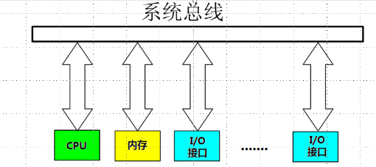接口：简称适配器，实现高速CPU与低速外设之间工作速度上的匹配和同步，并完成计算机和外设之间的所有数据传送和控制。

1. 单总线结构

使用一条单一的系统总线来连接CPU、内存和I/O设备。

A．要求连接到总线上的逻辑部件必须高速运行，以便在某些设备

需要使用总线时，能迅速获得总线控制权。

B．在单总线系统中，CPU送至总线上的地址不仅加至内存，同时也加至总线上的所有外围设备。

2.多总线结构

在CPU、主存、I/O之间互联采用多条总线。

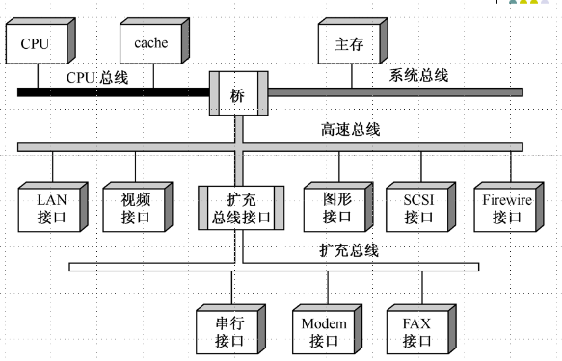1）、通过桥，CPU总线、系统总线和高速总线彼此相连。

桥实质上是一种具有缓冲、转换、控制功能的逻辑电路。

2）、多总线结构体现了高速、中速、低速设备连接到不同的总

线上同时进行工作，以提高总线的效率和吞吐量，而且处理器结构的变化不影响高速总线。

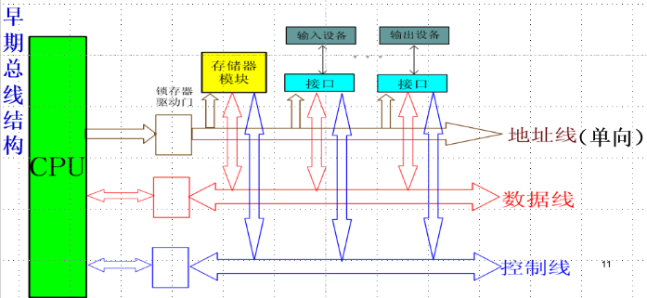6.1.3总线的内部结构

地址线：单向，传送主存和设备的地址

数据线：双向，传送数据

控制线：对每一根线是单向，如读、写控制。

不足之处：CPU是总线上唯一的主控者。即使后来增加了具有简单仲裁逻辑的DMA控制器以支持DMA传送，但仍不能满足多CPU环境的要求。

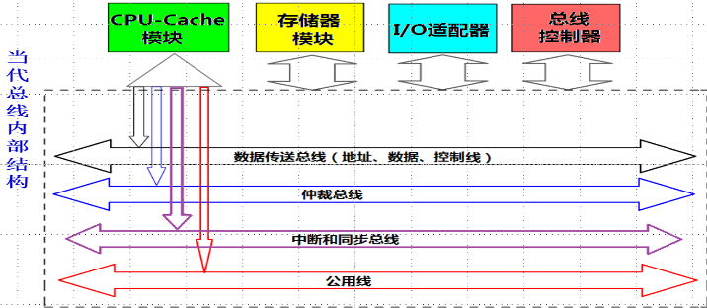总线信号是CPU引脚信号的延伸，故总线结构紧密与CPU相关，通用性较差。

当代总线结构分为4个部分：数据传送、仲裁、中断和同步、公用线。

6.1.4总线结构实例（略P189,后面有详细介绍）

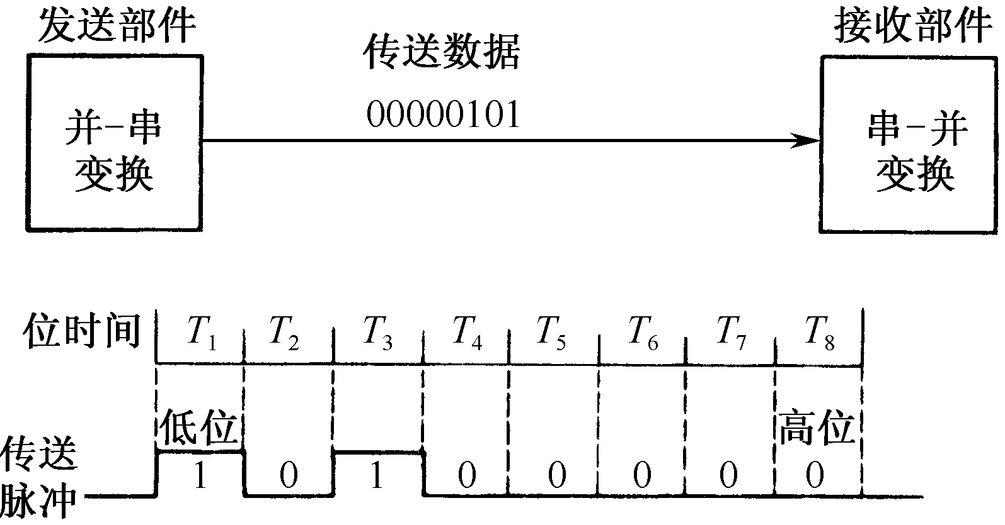6.2总线接口（适配器）

6.2.1信息传送方式

通过电位高低或者脉冲有无来表示。

1. 串行传送

位时间：指定一个二进制位在传输线上占用的时间长度，由同步脉冲来体现。（假定串行数据是位时间组成，那么传送8个比特就要8个位时间，如00000101，在1和3位时间收到脉冲，其余6个时间没有，所以得到00000101，因为串行传送低位在前，高位在后）

优点:是只需要一条传输线，成本比较低廉。 缺点:速度慢。

1. 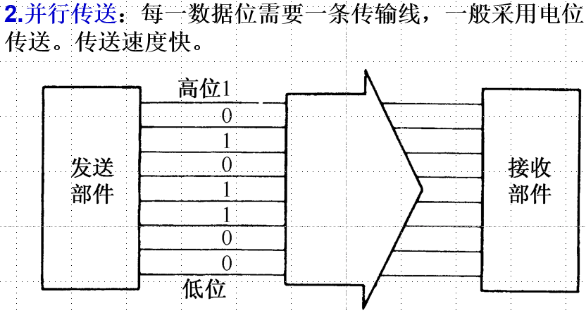并行传送

每一数据位需要一条传输线，一般采用电位传送。传送速度快。

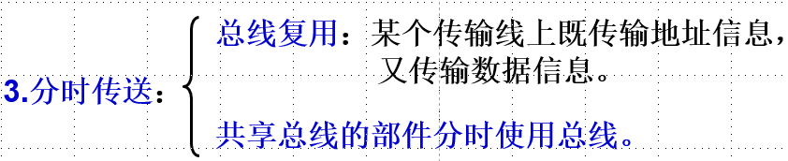

6.2.2总线接口的基本概念

I/O接口：也叫适配器，是CPU和主存、外设之间通过总线进行连接的标准化逻辑部件。

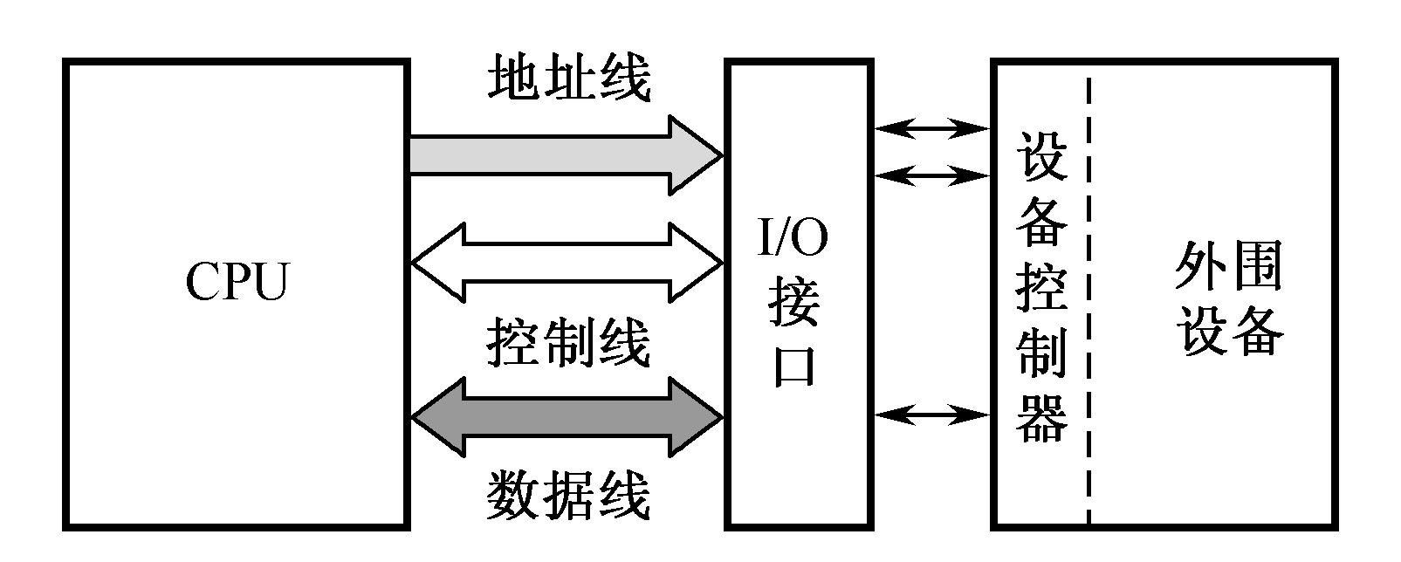接口的典型功能：控制、缓冲、状态、转换、整理、程序中断。

一个适配器的两个接口：一个和系统总线相连，采用并行方式；另一个和外设相连，可能采用并行方式或是串行方式。

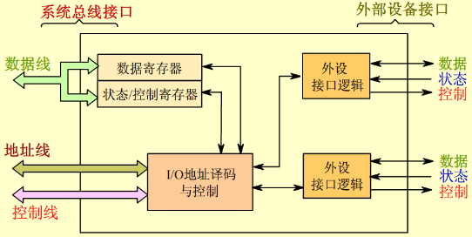

6.3 总线的仲裁---（总线设备控制器）

主方可以启动一个总线周期，而从方只能响应主方请求。每次总线操作，只能有一个主方，但是可以有多个从方。(哪个设备可以获得总线)

6.3.1 集中式仲裁

集中式仲裁中每个功能模块有两条线连到总线控制器：一条是送往仲裁器的总线请求信号线BR，一条是仲裁器送出的总线授权信号线BG。

1.菊花链式查询方式（链式查询方式）：

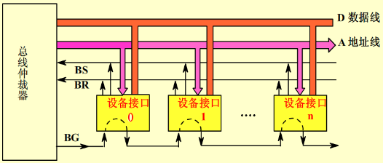BG从0开始串行的向下查询，直到查询到有总线请求信号的io为止。

优点：结构简单，只用几根线就易于实现。

缺点：对询问链的电路故障很敏感，优先级固定，可能后面的设备长时间无法使用总线。

2.计数器定时查询方式：

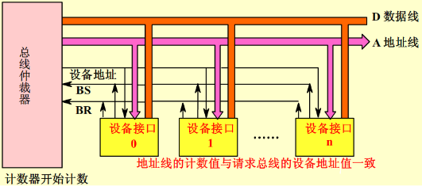 BS为0时，计数器值与请求总线的设备地址一致时，BS置为1设备获得总线请求权。

优缺点：计数器的初值也可用程序来设置，这可以方便地改变优先次序，但这种灵活性是以增加线数为代价的。可方便的改变优先级。

1. 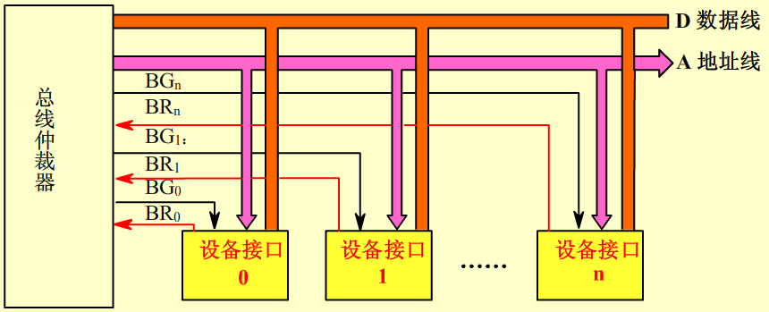独立请求方式

当设备要求使用总线时，便发出该设备的请求信号。总线仲裁器中有一个排队电路，它根据一定的优先次序决定首先响应哪个设备的请求，对优先次序的控制相当灵活。它可以预先固定，也可以通过程序来改变优先次序。

优点：响应时间快，对优先次序的控制灵活。

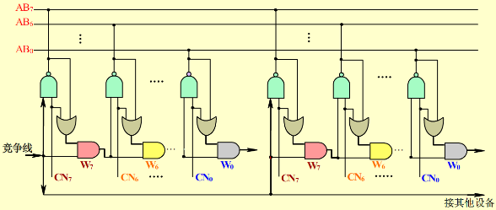6.3.2分布式仲裁

多个仲裁器竞争使用总线。当它们有总线请求时，把它们唯一的仲裁号发送到仲裁总线上，每个仲裁器将仲裁总线上得到的号与自己的号进行比较，大者得总线。

此外由于设备速度不同，比较过程是反复进行的，竞争时间应当足够长。

6.4总线的定时和数据传送模式

6.4.1总线的定时

**总线的一次信息传送过程：请求总线、总线仲裁、寻址、信息传送、状态返回。**

**定时：事件出现在总线上的时序关系。**

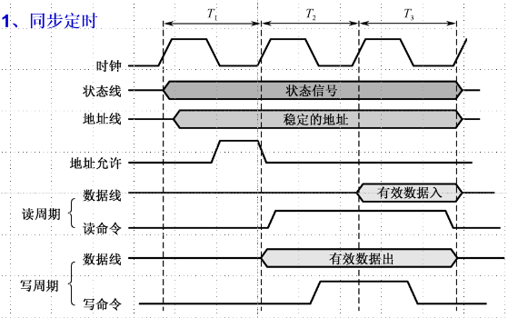同步定时:事件出现的时刻由总线时钟信号来确定。

异步定时：后一事件出现在总线上的时刻取决于前一事件的出现，即建立在应答式或互锁机制基础上。

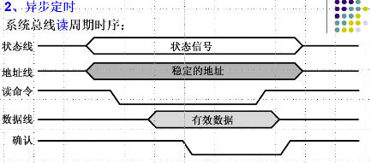

6.4.2总线数据传送模式

读、写操作：读操作是由从方到主方的数据传送；写操作是由主方到从方的数据传送。

块

传送操作：只需给出块的起始地址，然后对固定块长度的数据一个接一个地读出或写入。对于CPU（主方）存储器（从方）而言的块传送，常称为猝发式传送

写后读、读修改写操作：这是两种组合操作。只给出地址一次（表示同一地址），或进行先写后读操作，或进行先读后写操作。前者用于校验目的，后者用于多道程序系统中对共享存储资源的保护。

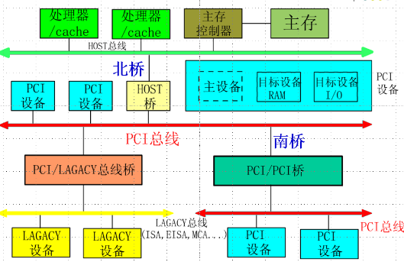 广播、广集操作：但有的总线允许一个主方对多个从方进行写操作，这种操作称为广播。与广播相反的操作称为广集，它将选定的多个从方数据在总线上完成AND或OR操作，用以检测多个中断源。

6.5HOST总线和PCI总线

6.5.1多总线结构

整个系统有如下三种不同的总线：

1. HOST总线

该总线有CPU总线、系统总线、主存总线、前端总线等多种名称，各自反映了总线功能的一个方面。HOST连接了主存和多个CPU。

1. PCI总线

连接各种高速的PCI设备。PCI是一个与处理器无关的高速外围总线，又是至关重要的层间总线。它采用同步时序协议和集中式仲裁策略，并具有自动配置能力。PCI设备可以是主设备，也可以是从设备，或兼而有之。在PCI设备中不存在DMA（直接存储器传送）的概念，这是因为PCI总线支持无限的猝发式传送。

PCI总线是当前实用的总线，是一个高带宽且与处理器无关的标准总线，又是重要的层次总线。

1. LEGACY总线

可以是ISA，EISA，MCA等这类性能较低的传统总线，以便充分利用市场上丰富的适配器卡，支持中、低速I/O设备。

6.5.2PCI总线信号

见书P201

6.5.3总线周期类型

1.存储器读/写总线周期：以猝发式传送为基本机制，一次猝发式传送总线周期通常由一个地址期和一个或几个数据周期组成。

2.存储器写和使无效周期：不仅保证一个完整的cache行被写入，而且在总线上广播“无效”信息，命令其他cache中的同一行地址变为无效。

3. 特殊周期：用于主设备将其信息（如状态信息）广播到多个目标方。是一个特殊的写操作，不需要目标方以DEVSEL#（设备选择）信号响应。但各目标须立即使用此信息，无权中止此写操作过程。

4. 配置读/写周期：是PCI具有自动配置能力的体现。PCI有三个相互独立的物理地址空间，即存储器、I/O、配置空间。所有PCI设备必须提供配置空间，而多功能设备要为每一实现功能提供一个配置空间。配置空间是256个内部寄存器，用于保存系统初始化期间设置的配置参数。CPU通过HOST桥的两个32位专用寄存器（配置地址、配置数据）来访问PCI设备的配置空间。即HOST桥根据CPU提供给这两个寄存器的值，生成PCI总线的配置读/写周期，完成配置数据的读出或写入操作。

5.双地址周期：用于主方指示它正在使用64位地址。

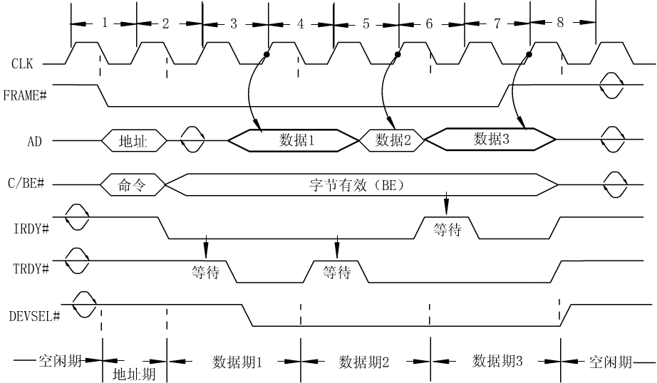6.5.4总线周期类型

特点：

1. 采用同步时序协议。
2. 总线周期由被授权的主方启动
3. 一个总线周期由一个地址期和一个或多个数据期组成。
4. 地址期为一个总线时钟周期，一个数据期在没有等待状态下也是一个时钟周期。
5. 总线周期长度由主方确定。
6. 主方启动一个总线周期时要求目标方确认
7. 主方结束一个总线周期时不要求目标方确认

6.5.5总线仲裁

PCI总线采用集中式仲裁；也支持隐藏式仲裁。

6.6InfiniBand标准

InfiniBand标准，瞄准了高端服务器市场的最新I/O规范，它是一种基于开关的体系结构，可连接多达64000个服务器、存储系统、网络设备，能替代当前服务器中的PCI总线，数据传输率高达30GB/s。因此适合于高成本的较大规模计算机系统。

6.6.1InfiniBand开关

此开关对各类设备提供点对点的物理连接，并将来自一个链路的信息量切换到另一个链路上。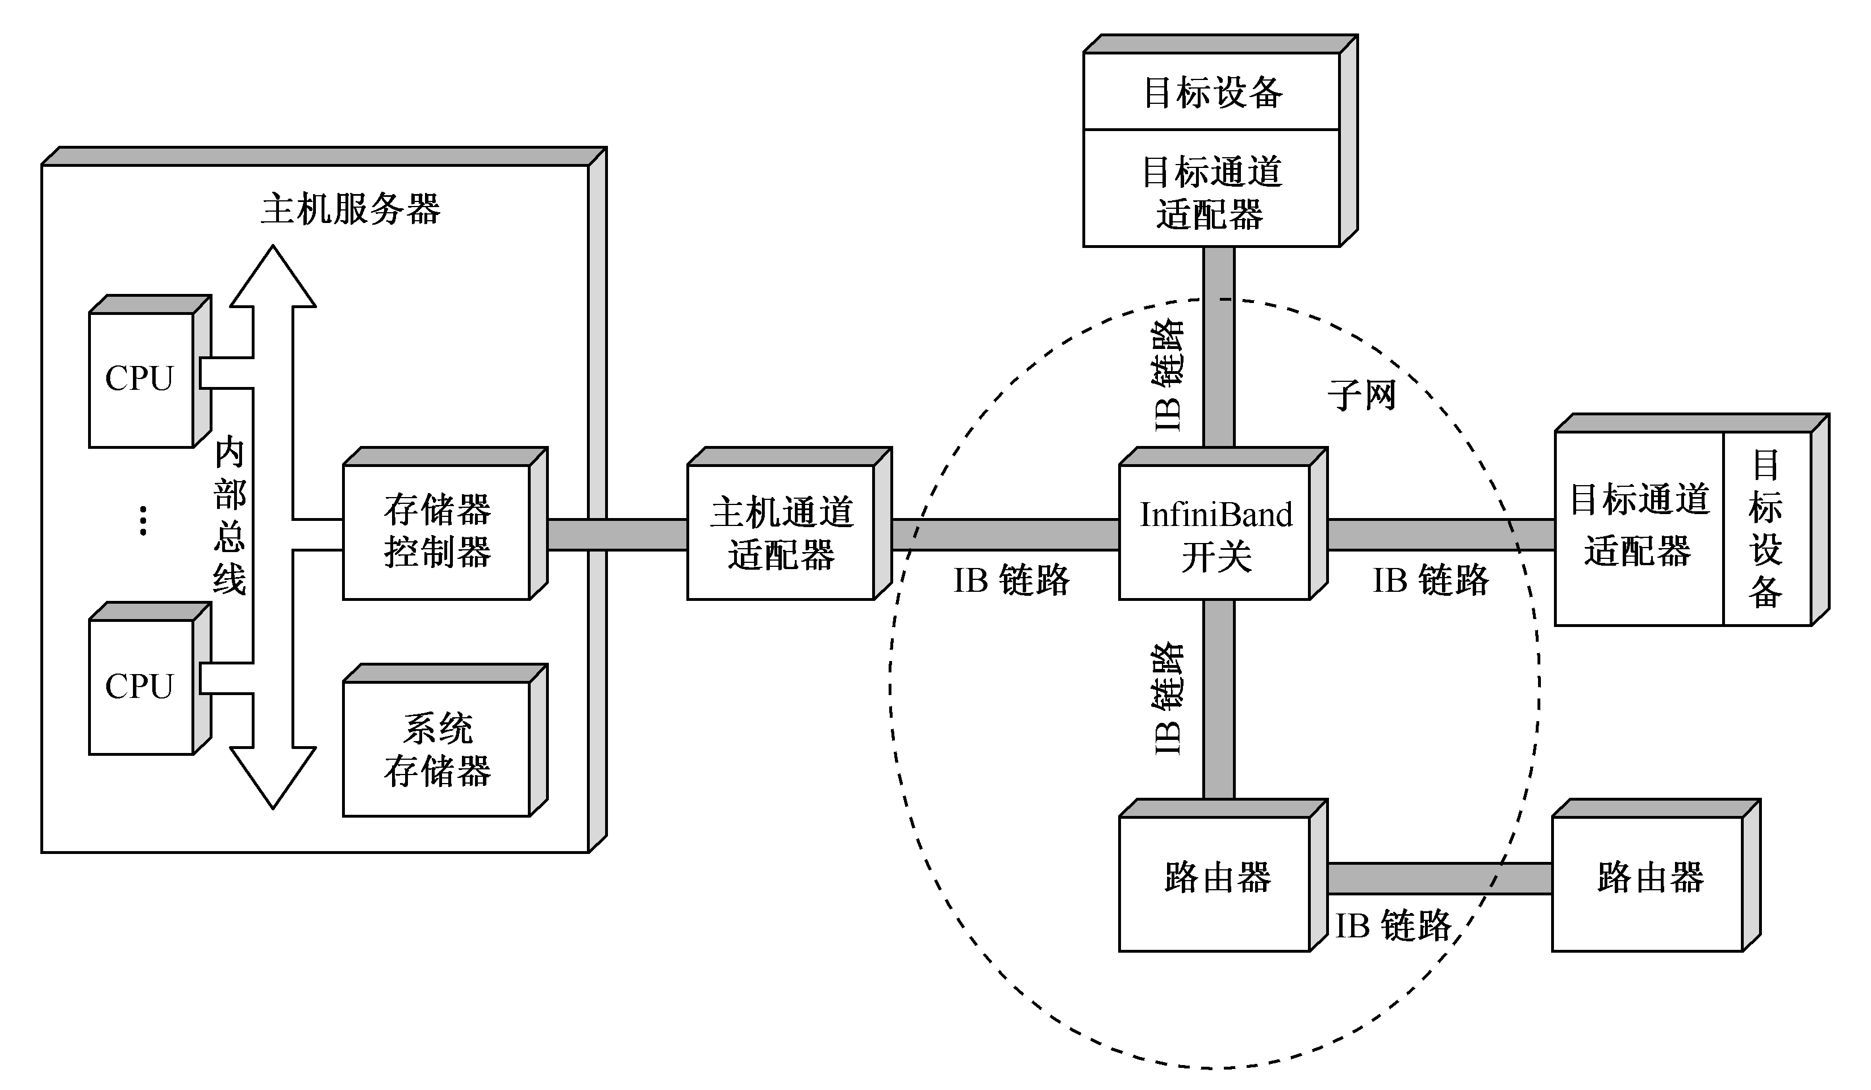

链路：链路为传输线，它介于开关和通道适配器之间，或介于两个开关之间。

子网：一个子网由一个开关或多个开关，以及连接其他设备到这些开关的链路组成。

路由器：连接到InfiniBand各子网，或连接InfiniBand开关到局域网、广域网，或存储区域网这类的网络上。

6.6.2通信协议

工作原理见书本P206

协议层体系结构，有四个层次：

物理层、链路层、网络层、传输层。